张店区商务局2021年政府信息公开年报

2021年张店区商务局高度重视政府信息公开工作，以习近平新时代中国特色社会主义思想为指导,全面贯彻党的十九大和十九届二中、三中、四中、五中、六中全会精神,认真落实《2021年张店区政务公开工作要点》要求，坚持深化政务公开,进一步提高政务公开法治化、标准化、规范化水平,确保我部门政府信息公开工作扎实有效开展。
本报告是根据《中华人民共和国政府信息公开工作年度报告格式》（国办公开办函〔2021〕30号）、《政府信息公开工作年度报告编发指南》、《关于做好2021年政府信息公开工作年度报告编制和发布工作的通知》的有关要求编制，所列数据的统计期限是2021年1月1日至2021年12月31日。
一、政府信息公开总体情况概述
- 主动公开情况。2021年1月1日至2021年12月31日，淄博市张店区商务局共公开政务信息47次（条）。其中政策文件1条、领导信息1条、会议公开2条、建议提案8条、财政信息3条、政策解读5条、人事信息1条、业务动态7条、政务公开保障机制4条,行政权力13条,其他2条。
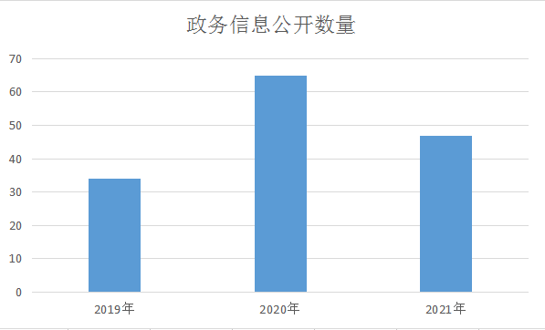

（二）依申请公开情况。2021年度无依申请公开的信息。
（三）政府信息管理情况。2021年以来，为全面提升政务公开质量和实效，推动商务局政务公开不断向纵深发展，
我局采取多种措施加强政府信息公开管理。
一是加强组织领导。调整淄博市张店区商务局政务信息公开工作小组，明确专人负责政府信息公开的日常工作,通过层层细化分解，将工作任务落实到具体责任人员，以保障政府信息公开工作的顺利推进。
二是规范政务信息管理，提升政务信息公开标准化规范化水平。根据《2021年张店区政务公开工作要点》要求，对本部门政务公开情况进行详细梳理,细化政务公开目录，优化政务公开内容分类，大大方便了群众信息查找。同时目录设置更加注重系统化，推动本部门管理服务更加透明规范。

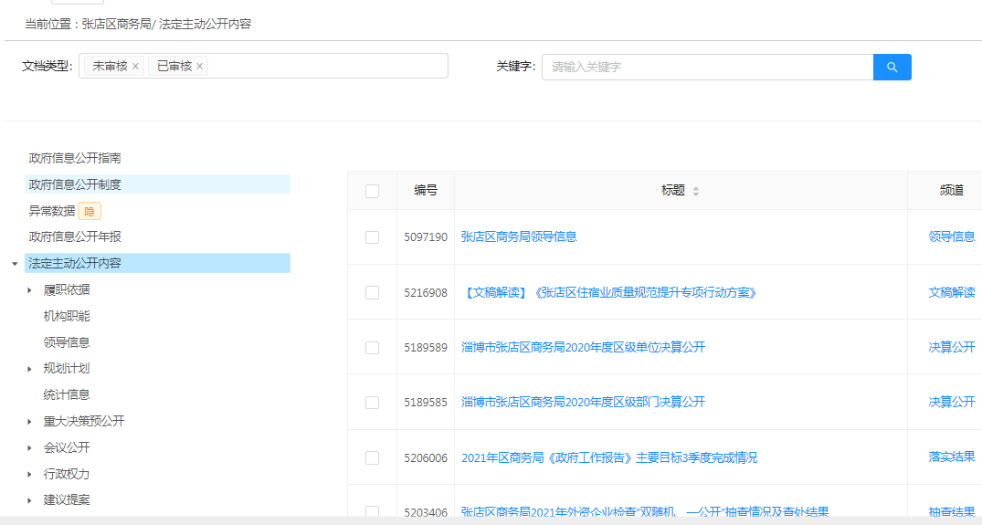
三是注重平台维护，提升政务信息公开质量。依据本部门人员和岗位变化情况，第一时间调整政务公开工作领导小组成员；及时修改《张店区商务局主动公开基本目录》；不断完善政府信息公开指南，增加政务信息公开申请表及流程图，使政务信息依申请公开更具操作性；对于本部门制定的文件定期检查时效性，对于失效文件进行标注处理；加强政策解读，严格按照“谁起草、谁解读”的原则，对今年本部门出台的文件进行解读，让群众充分理解相关通知内容，便于相关要求更好落实。
（四）监督保障情况。
强化政务公开培训。组织政务公开人员参加区级部门组织的政务公开培训，并结合本部门实际情况进行了针对性培训，严格会议纪律，确保政务公开工作规范、高效、便民。2021年参加区级政务公开工作专题会及业务推进培训会7次，组织全体人员开展政务公开培训1次。
社会评议和责任追究结果情况。在淄博市张店区政府门户网站设立机构职能、决策事项目录、职责边界清单、公共资源配置等栏目，自觉接受社会对我局工作的监督，目前未收到不良评议。
二、主动公开政府信息情况
第二十条第（一）项
信息内容 | 本年制发件数 | 本年废止件数 | 现行有效件数
规章 | 0 | 0 | 0
规范性文件 | 0 | 0 | 0
第二十条第（五）项
信息内容 | 本年处理决定数量
行政许可 | 0
第二十条第（六）项
信息内容 | 本年处理决定数量
行政处罚 | 0
行政强制 | 0
第二十条第（八）项
信息内容 | 本年收费金额（单位：万元）
行政事业性收费 | 0
三、收到和处理政府信息公开申请情况
（本列数据的勾稽关系为：第一项加第二项之和，  等于第三项加第四项之和） |  |  | 申请人情况
 |  |  | 自然人 | 法人或其他组织 |  |  |  |  | 总计
 |  |  |  | 商业企业 | 科研机构 | 社会公益组织 | 法律服务机构 | 其他
一、本年新收政府信息公开申请数量 |  |  | 0 | 0 | 0 | 0 | 0 | 0 | 0
二、上年结转政府信息公开申请数量 |  |  | 0 | 0 | 0 | 0 | 0 | 0 | 0
三、本年度办理结果 | （一）予以公开 |  | 0 | 0 | 0 | 0 | 0 | 0 | 0
 | （二）部分公开（区分处理的，只计这一情形，不计其他情形） |  | 0 | 0 | 0 | 0 | 0 | 0 | 0
 | （三）不予公开 | 1.属于国家秘密 | 0 | 0 | 0 | 0 | 0 | 0 | 0
 |  | 2.其他法律行政法规禁止公开 | 0 | 0 | 0 | 0 | 0 | 0 | 0
 |  | 3.危及“三安全一稳定” | 0 | 0 | 0 | 0 | 0 | 0 | 0
 |  | 4.保护第三方合法权益 | 0 | 0 | 0 | 0 | 0 | 0 | 0
 |  | 5.属于三类内部事务信息 | 0 | 0 | 0 | 0 | 0 | 0 | 0
 |  | 6.属于四类过程性信息 | 0 | 0 | 0 | 0 | 0 | 0 | 0
 |  | 7.属于行政执法案卷 | 0 | 0 | 0 | 0 | 0 | 0 | 0
 |  | 8.属于行政查询事项 | 0 | 0 | 0 | 0 | 0 | 0 | 0
 | （四）无法提供 | 1.本机关不掌握相关政府信息 | 0 | 0 | 0 | 0 | 0 | 0 | 0
 |  | 2.没有现成信息需要另行制作 | 0 | 0 | 0 | 0 | 0 | 0 | 0
 |  | 3.补正后申请内容仍不明确 | 0 | 0 | 0 | 0 | 0 | 0 | 0
 | （五）不予处理 | 1.信访举报投诉类申请 | 0 | 0 | 0 | 0 | 0 | 0 | 0
 |  | 2.重复申请 | 0 | 0 | 0 | 0 | 0 | 0 | 0
 |  | 3.要求提供公开出版物 | 0 | 0 | 0 | 0 | 0 | 0 | 0
 |  | 4.无正当理由大量反复申请 | 0 | 0 | 0 | 0 | 0 | 0 | 0
 |  | 5.要求行政机关确认或重新  出具已获取信息 | 0 | 0 | 0 | 0 | 0 | 0 | 0
 | （六）其他处理 | 1.申请人无正当理由逾期不补正、行政机关不再处理其政府信息公开申请 | 0 | 0 | 0 | 0 | 0 | 0 | 0
 |  | 2.申请人逾期未按收费通知要求缴纳费用、行政机关不再处理其政府信息公开申请 | 0 | 0 | 0 | 0 | 0 | 0 | 0
 |  | 3.其他 | 0 | 0 | 0 | 0 | 0 | 0 | 0
 | （七）总计 |  | 0 | 0 | 0 | 0 | 0 | 0 | 0
四、结转下年度继续办理 |  |  | 0 | 0 | 0 | 0 | 0 | 0 | 0

四、政府信息公开行政复议、行政诉讼情况

行政复议 |  |  |  |  | 行政诉讼
结果  维持 | 结果纠正 | 其他结果 | 尚未  审结 | 总  计 | 未经复议直接起诉 |  |  |  |  | 复议后起诉
 |  |  |  |  | 结果维持 | 结果纠正 | 其他  结果 | 尚未  审结 | 总计 | 结果维持 | 结果  纠正 | 其他  结果 | 尚未审结 | 总计
0 | 0 | 0 | 0 | 0 | 0 | 0 | 0 | 0 | 0 | 0 | 0 | 0 | 0 | 0
五、存在的主要问题及改进情况
（一）存在的主要问题：一是部分政务信息更新不及时；二是信息公开的质量有待进一步优化提升，提高信息公开的广度和深度；三是极少数人员对政务公开的认识存在不足。
（二）改进措施：一是定期开展政务公开工作碰头会，及时协调各科室，加大政务信息的收集力度，确保政务信息及时公开。二是加强定期维护，并对本部门出台的文件进行多角度解读，便于公众充分理解。三是积极开展本部门政务公开工作培训，注重政务公开工作的考核。认真组织人员学习《中华人民共和国政府信息公开条例》和区政府印发的政务公开相关文件，不断加深对政务公开工作的认识，提高政务公开的标准，全面提升政务公开工作人员工作能力和业务水平。

六、其他需要报告事项
人大代表建议和政协委员提案办理及吸收采纳情。2021年共承办政协委员会提案8件，其中，涉及全区市场体系建设的2件，涉及电商发展的2件，涉及全区服务业的4件。人大代表建议0件。办理结果为：已列入计划拟解决6件,留作参考2件。

